Fișă de lucru – Partea 1
Obiecte într-un document Word
- Realizați în folderul cu numele vostru un document Word cu numele obiecte1.doc.
- Redactați următorul conținut:
Orașul Iași
Orașul Iași oferă o imagine unică prin asezarea sa. Situat în NE țara, se întinde pe șapte coline domoale (Cetățuia, Galata, Copou, Bucium-Păun, Șorogari, Repedea și Breazu), precum și orașul Roma. Județul Iași are o suprafață de 5476 km2 (2,3% din suprafața României), iar municipiul Iași are o suprafață de 94 km2. Cine vrea sa se descopere Iasul va intra aici ca pe o imensa poarta a istoriei noastre.
La Iași “fiecare piatra vorbeste de trecut”, prin numărul mare de mănăstiri, muzee, memorial caz. De aceea, putem spune ca orasul Iasi este un veritabil muzeu national, prin trendurile de istorie si arta pe care le sunt.
- Adăugați 2 imagini cu orașul Iași, folosindu-vă de un motor de căutare. Precizați sursa imaginilor.
Exemplu:
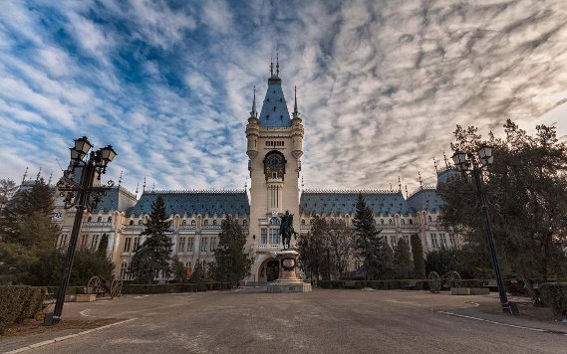
Sursa: https://www.laiasi.ro/galerii-foto-iasi/fotografii-iasi/#iLightbox[2246d2e72ad626dcb6b]/2

- Realizați un tabel cu 5 linii și doua coloane, pe care îl completați cu obiective turistice din orașul Iași,
Exemplu:
Nume obiectiv | Program de vizitare
.........
- Realizați 4 forme diferite în care scrieți pareri personale despre acest oraș.
Orașul studenției
Exemplu:
- Adăugați un SmartArt de tip listă pe care îl personalizați cu textul dorit de dumneavoastră.
- Pentru titlu, adăugați un Word Art.
- Înserați în pagină un link către o pagină de Internet cu informații despre Iași.
- Înserați o listă ordonată și una neordonată cu obiective ale orașului Iași.

Fișă de lucru – Partea 2
Obiecte într-un document Word
- Formatați textul de la exercițiul 2 astfel:
Primul paragraf: culoare verde, mărime 15, subliniat, italic, centrat pe mijloc, distanța dintre liniile paragrafului să fie de 2 pt.
Al doilea paragraf: culoare albastră, mărime 10, bold, aliniat la stânga.
- Aplicați imaginilor de la punctul 3 următoarele formatări: bordură punctată de culoare roșie și grosime de 3 puncte, un efect de reflexie, lațime 7 cm și înălțime 5 cm, aliniere pe mijloc.
- Pentru tabelul de la exercițiul 4, adăugați un design la alegere, borduri din linie dublă, culoare portocalie, grosime 3 pt.
- Forma 1 de la exercițiul 5 să aibă culoare de umplere, verde și bordură roz, iar forma 2 culoare de umplere galbenă și bordură albastră de tip linie dublă.
- Lista ordonată să conțină un marcator de tip A, B,..., de culoare roșie, marime 16, subliniat, iar lista neordonată să fie de tip circle, culoare verde, mărime 20.

